Evidencias de Sistema Base de Datos

Nombres:

Angelo Gonzalez

Fabián Palma

Profesor:

Helton Smith Bustos

Evidencias aplicación Backend

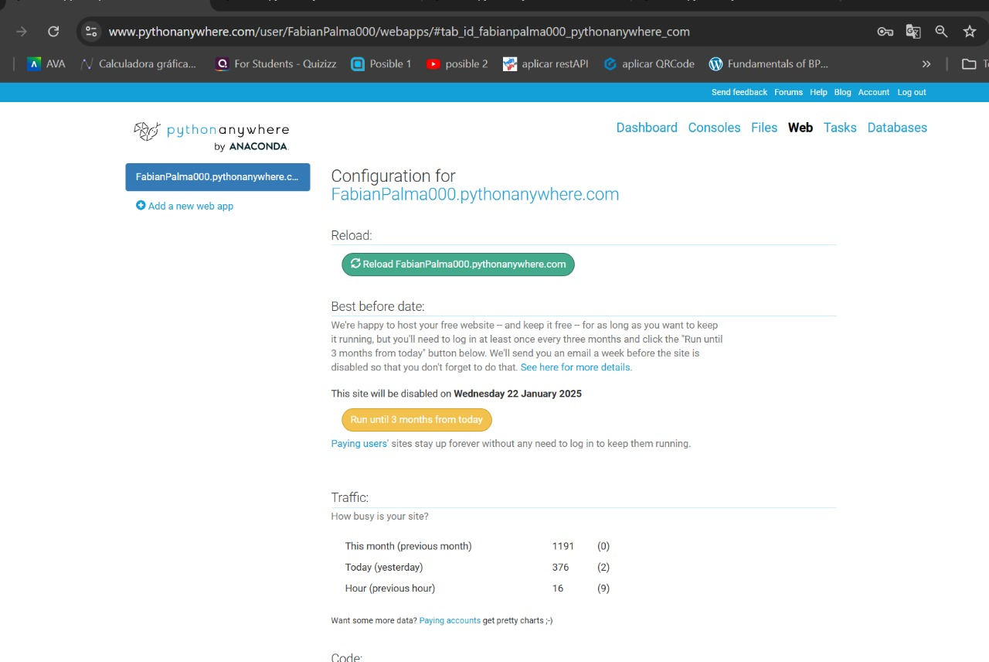

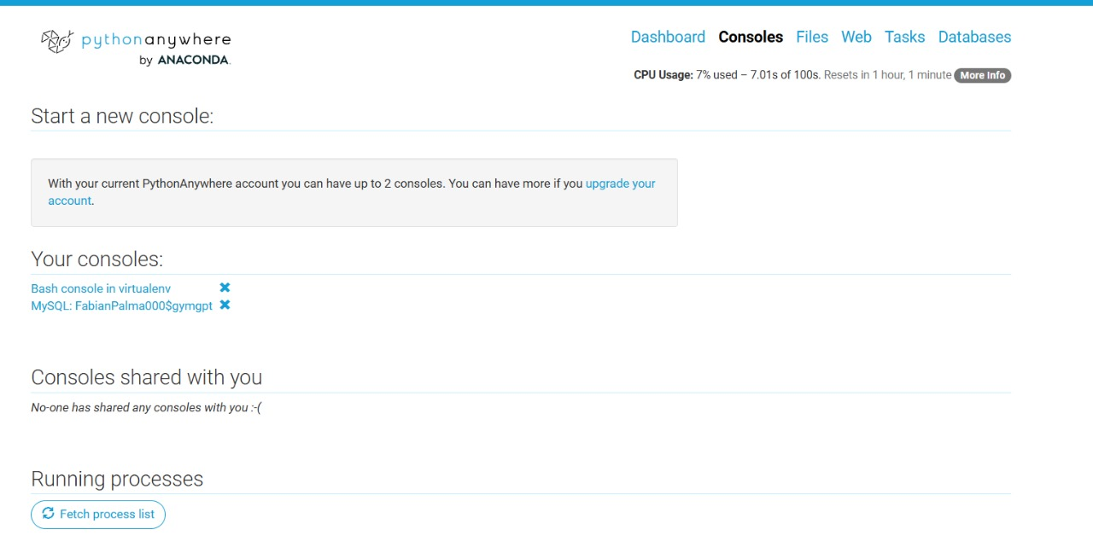

Evidencias aplicación BBDD

